Инструкция по работе с коллекцией Postman
Оглавление
Инструкция по работе с коллекцией Postman 1
1. Введение 1
2. Установка и настройка Postman 1
3. Импорт коллекции и окружения 1
4. Описание запросов. Вариант описания 1 3
4. Описание запросов. Вариант описания 2 4
5. Запуск коллекции 6

1. Введение
Этот документ содержит инструкцию по работе с коллекцией Postman, включающей описание запросов, переменных, скриптов и методов авторизации. Коллекция предназначена для демонстрации навыков работы в приложении Postman

2. Установка и настройка Postman
- Скачайте и установите Postman с официального сайта.
- Запустите Postman.

3. Импорт коллекции и окружения
- Скачайте коллекцию и настройки окружения (collection_test_task.json, environment.json).
- Откройте Postman и нажмите "Import" в левом верхнем углу.
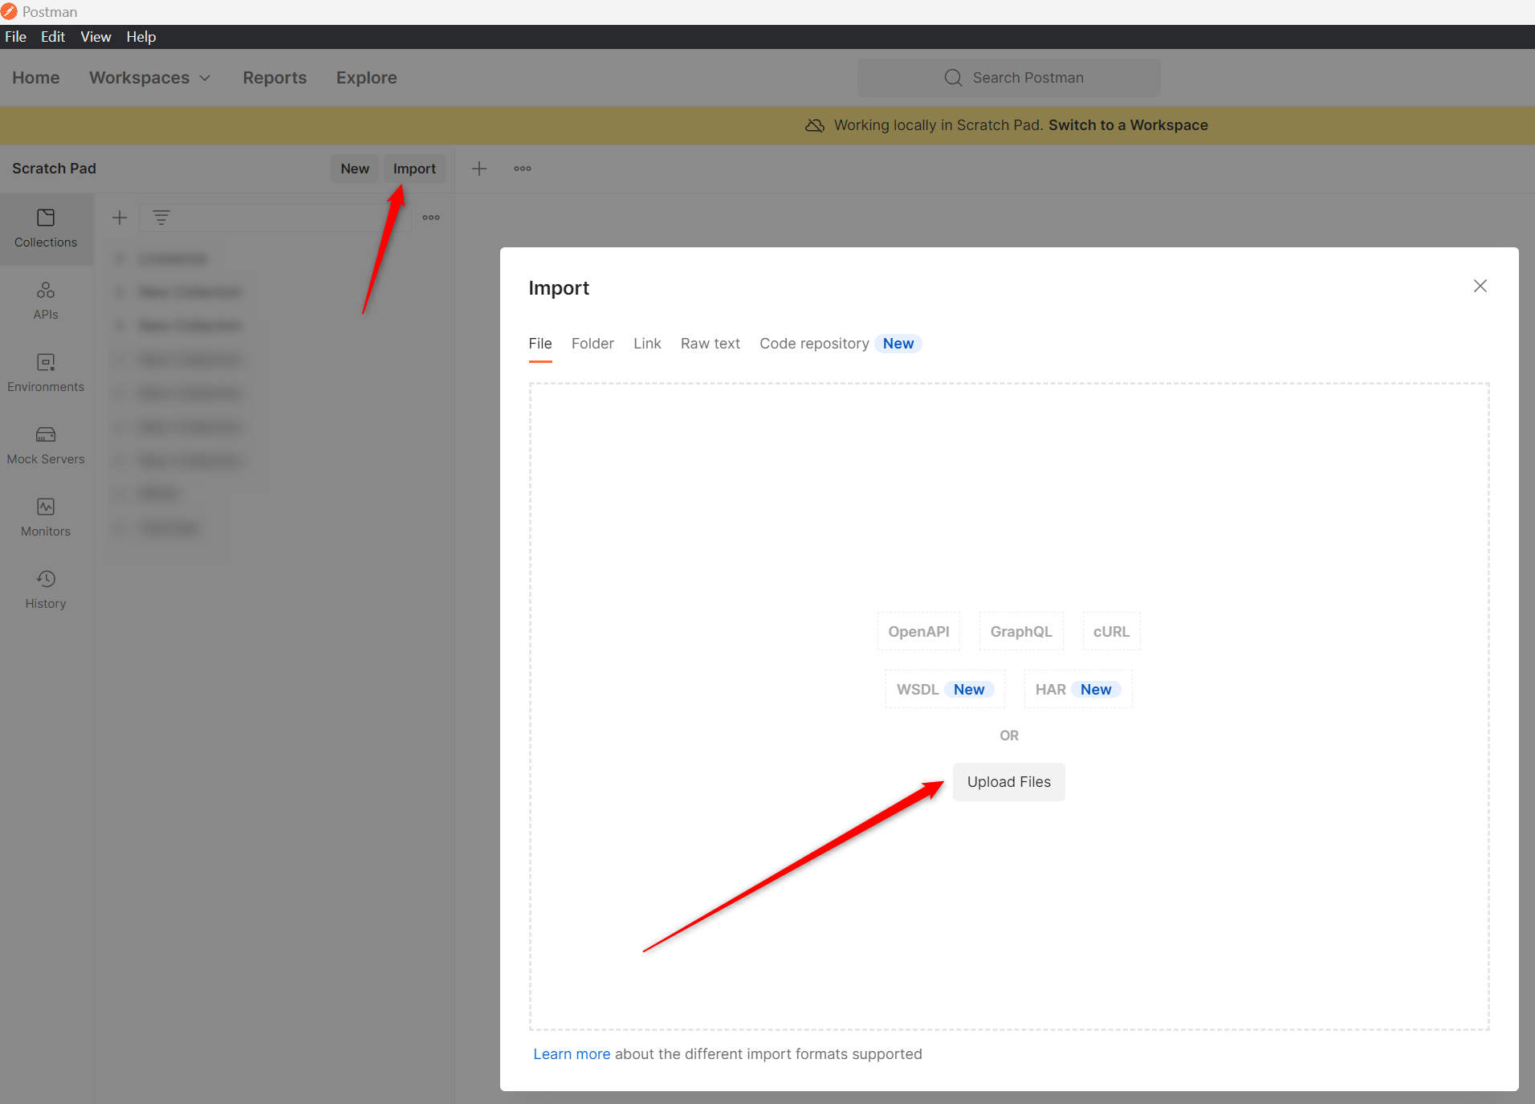
- Выберите файлы collection_test_task.json, environment.json и импортируйте их.
- На вкладке Collections содержится импортированная коллекция с наименованием TestTask
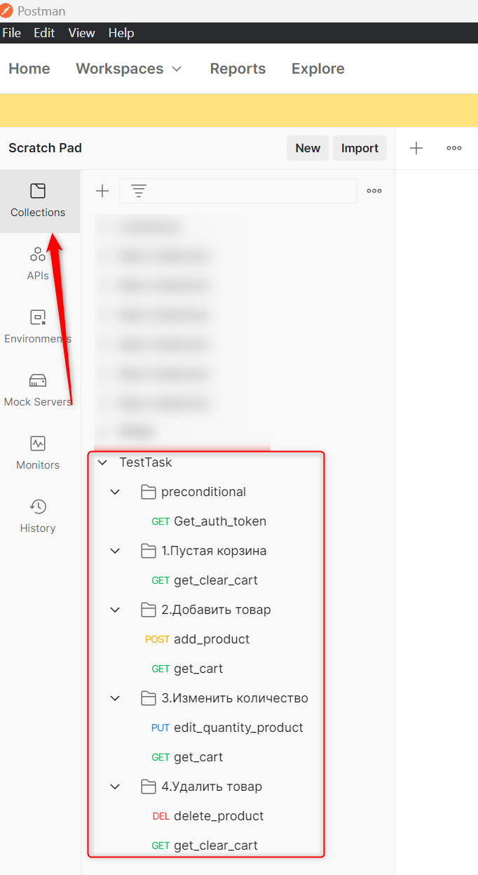
- На вкладке Environments содержатся переменные, которые использованы в проекте
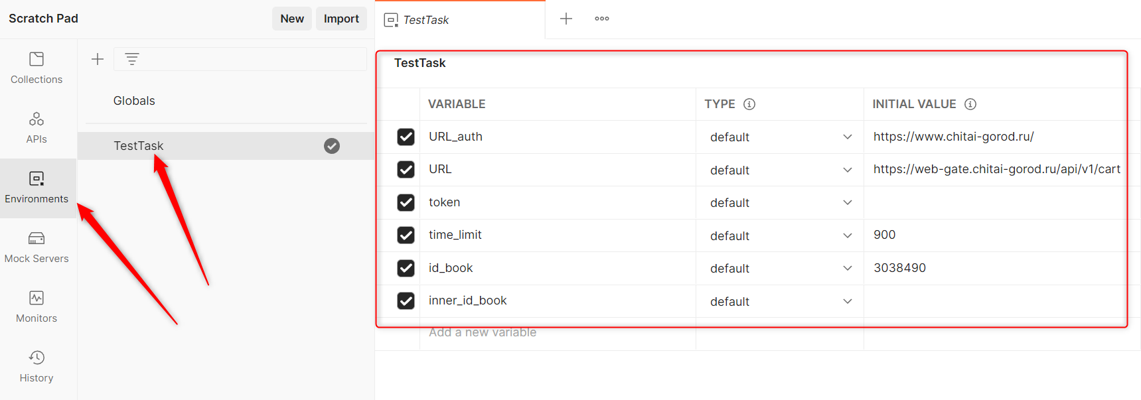

4. Описание запросов. Вариант описания 1
Коллекция включает в себя директории и запросы:
- Директория «preconditional». В директории содержится запрос, который позволяет получить токен авторизации
- Наименование запроса - Get_auth_token
- Тип запроса – GET
- URL = значение переменной environment URL_auth
- Headers = дополнительных параметров не передается
- Используемые параметры – отсутствуют
- Скрипты перед выполнение запроса – отсутствуют
- Скрипты после выполнения запроса (Находятся на вкладке Test):
pm.test("Status code is 200", function () {
pm.response.to.have.status(200);
});
pm.environment.set('token', pm.cookies.get('access-token'))
В скрипте выполняется проверки статус кода ответа (Ожидается статус код = 200) и выполняется сохранение токена авторизации для выполнения дальнейших шагов (токен авторизации сохраняется в переменную environment token)

- Директория «1. Пустая корзина». В директории содержится запрос к методу получения информации из корзины. В ответе запроса ожидается «пустая корзина» (все суммы и количества = 0, а товары отсутствуют)
- Наименование запроса - get_clear_cart
- Тип запроса – GET
- URL = значение переменной environment URL
- Headers = Передается дополнительный параметр для авторизации- Authorization: {{значение переменной environment token}}
- Используемые параметры – отсутствуют
- Скрипты перед выполнение запроса – отсутствуют
- Скрипты после выполнения запроса (Находятся на вкладке Test) – Не стал вставлять скрипты, раздувать документ:
В скрипте выполнятся проверки:
  - статус кода ответа (Ожидается статус код = 200)
  - валидация ответа сервиса на соответствие json-схеме
  - проверка значение полей: addBonuses, cost, costGiftWrap, costWithBonuses, costWithSale, disabledProducts, discount, gifts, preorderProducts, products, promocode, weight
  - времени ответа метода (Ожидается время ответа метода менее значения переменной environment time_limit
- Директория «2.Добавить товар». В директории содержатся запросы для выполнения добавления товара в корзину и получения информации о добавленном товаре.
- Наименование запроса – add_product
- Тип запроса – POST
- URL = значение переменной environment URL
- Headers = Передается дополнительный параметр для авторизации- Authorization: {{значение переменной environment token}}
- Тело запроса:
{
"id": {{id_book}},
"adData": {
"item_list_name": "index",
"product_shelf": "Новинки литературы"
}
}
В теле запроса использована переменная environment id_book. Ее значение статично указано в настройках окружения. Предполагается, что в полноценном автотесте продукт для добавления в корзину будет создан в самом тесте в pre-scripts или в директории preconditional
- Скрипты перед выполнение запроса – отсутствуют
- Скрипты после выполнения запроса (Находятся на вкладке Test)
pm.test("Status code is 200", function () {
pm.response.to.have.status(200);
});
pm.test('check response time', function () {
let time_limit = parseInt(pm.variables.get("time_limit"))
pm.expect(pm.response.responseTime).to.be.below(time_limit);
});

В скрипте выполнятся проверки:
  - статус кода ответа (Ожидается статус код = 200)
  - времени ответа метода (Ожидается время ответа метода менее значения переменной environment time_limit
И т.д. для каждого запроса

4. Описание запросов. Вариант описания 2
Коллекция запросов находится на вкладке Collections. Все запросы сгруппированы в директории для простоты навигации проверок. Директории:
- Preconditional – предусловия, которые необходимы для работы проекта. Авторизация, создание данных и т.д.
- Пустая корзина – получение информации о корзине (GET запрос), в которой отсутствуют товары
- Добавить товар в корзину – добавление товара в корзину (POST запрос) и получение информации о товаре из корзины (GET запрос)
- Изменить количество товаров в корзине – изменение количества товара в корзине и получение информации о товаре из корзины
- Удаление товара из корзины – удаление товара из корзины по ИД и получение информации о корзине, в которой отсутствуют товары
В запросах коллекции используется авторизация. Для этого в каждом запросе добавлен параметр Autorization в headers, значение параметра = переменной token из environment (используемые параметры headers находятся на вкладке headers)
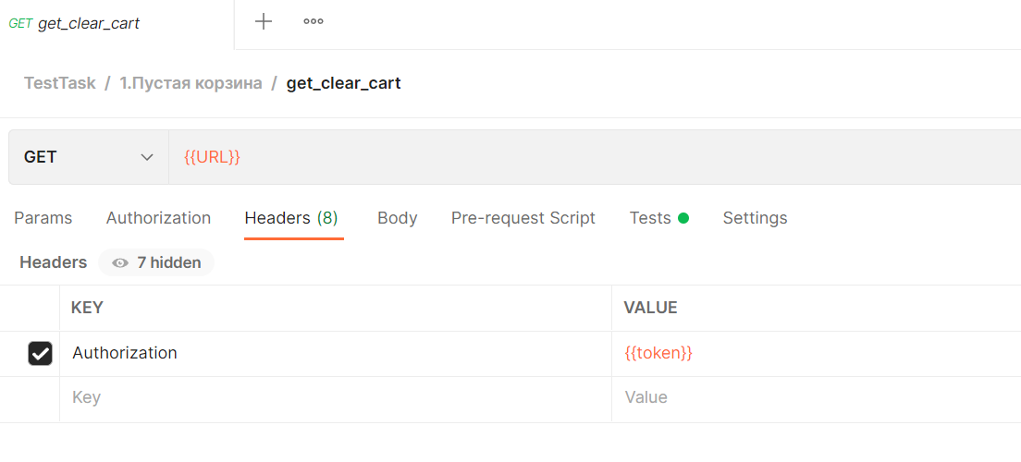
В запросах коллекции используются проверки: статус кода запроса, соответствия ответа метода json-схеме, конкретное значение параметров, длительности времени отклика (используемые проверки находятся на вкладке Test у каждого запроса, все проверки написаны на языке программирования JavaScript)
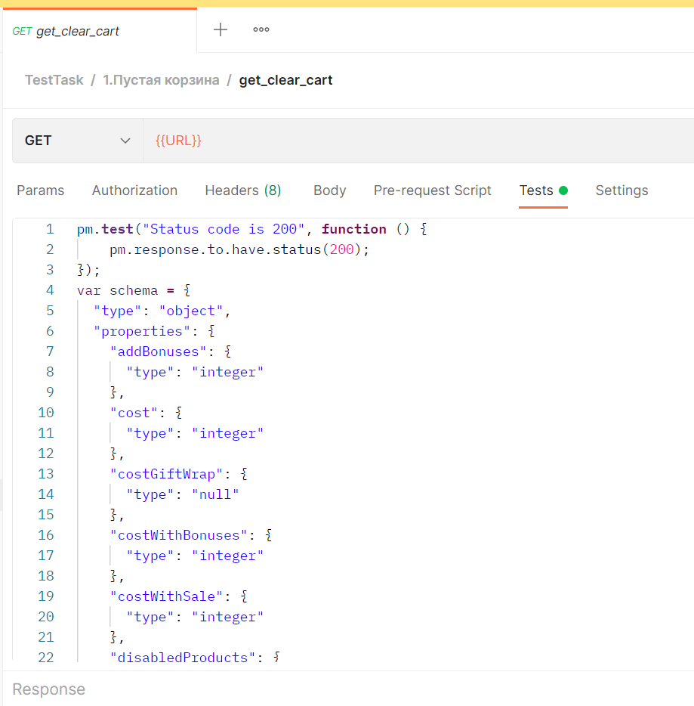
В запросах коллекции используются переменные environment, наименование переменных и их значения по умолчанию импортируются вместе с коллекцией. Все переменные находятся на вкладке Environments в боковом меню Postman
Наименование | Значение по умолчанию | Комментарий
URL_auth | https://www.chitai-gorod.ru/ | URL, который используется для получения токена авторизации
URL | https://web-gate.chitai-gorod.ru/api/v1/cart | URL, который используется для работы с корзиной
token |  | Токен авторизации, не имеет значения по умолчанию. Определяется после выполнения preconditional
time_limit | 900 | Максимальное время ответа метода в мс
id_book | 3038490 | ИД продукта (книги), для добавления в корзину
inner_id_book |  | Внутренний ИД продукта (книги), используется для изменения количества и удаления продукта из корзины

5. Запуск коллекции
Коллекция может быть запущена полностью или последовательно по одному запросу
Для полного запуска коллекции необходимо:
- выполнить клик по самой коллекции
- в правом верхнем углу выбрать окружение TestTask
- нажать кнопку Run в интерфейсе Postman
- отметить все элементы коллекции
- нажать кнопку Run TestTask в интерфейсе Postman
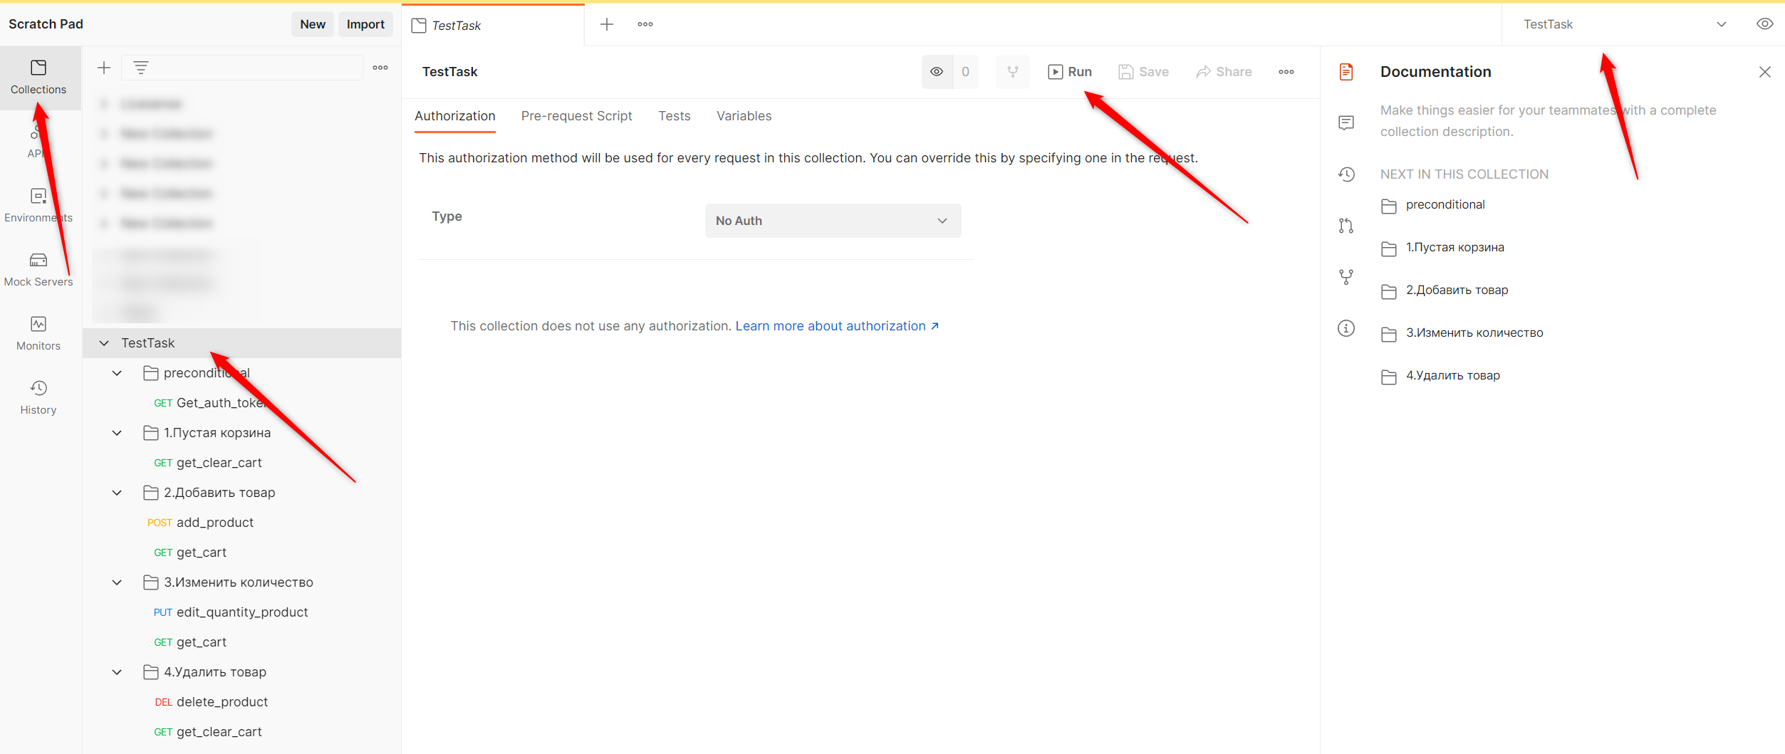
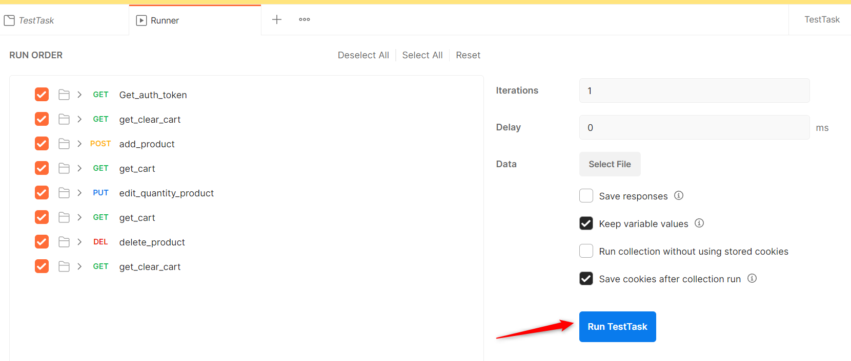
Результаты начнут появляться сразу после запуска. Необходимо дождаться завершения теста и ознакомиться с результатом. Пройденные проверки имеют статус PASS и отмечены зеленым цветом, не пройденные будут помечены красным и иметь статус FAIL. Вкладка View summary покажет сводные данные о проверках
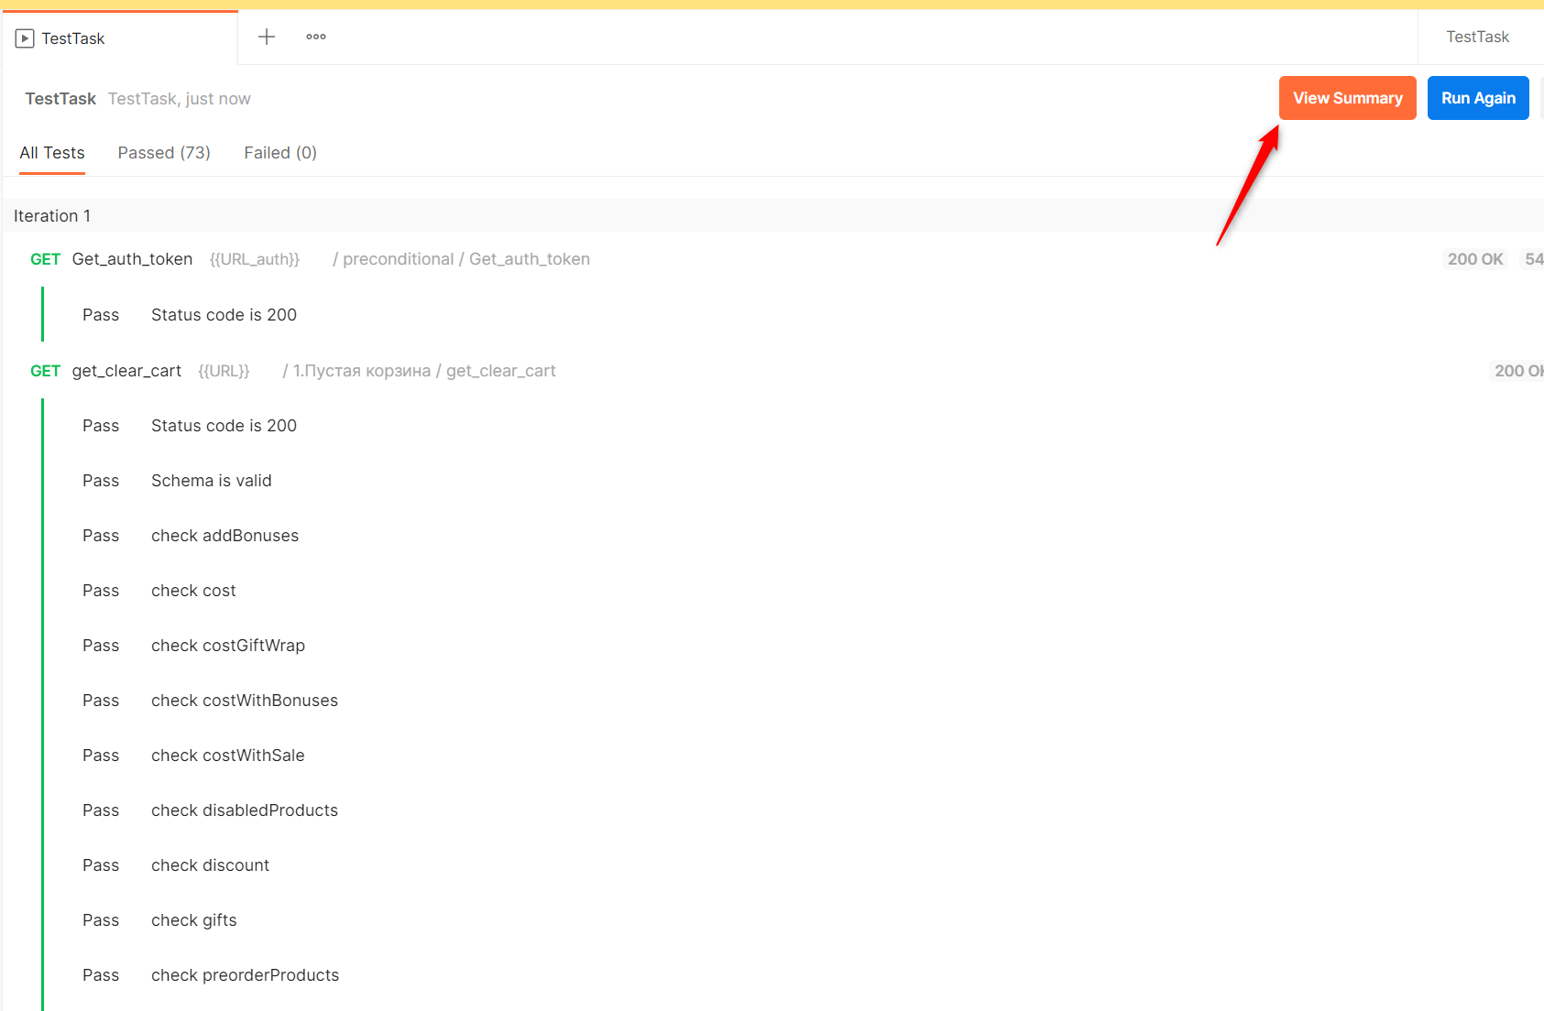
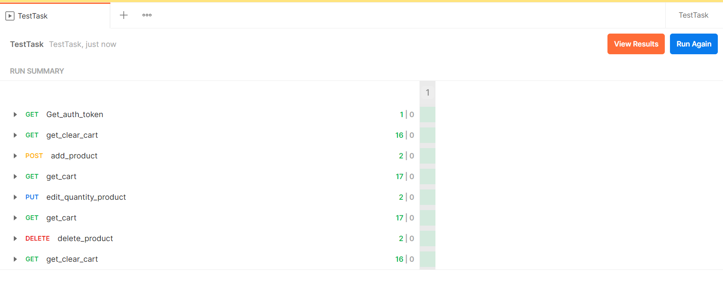
Для последовательного запуска необходимо поочередно открывать запросы и отправлять их (кнопка Send в интерфейсе Postman). Не рекомендуется нарушать последовательность действий, т.к. коллекция является зависимым тестом. Результат выполнения одиночного запроса отобразится в нижнем блоке интерфейса Postman
